常州市滨江中学英语组活动记录表
活动时间：2020年11月23日
活动地点：常州外国语附属双语学校
活动参与人员：丁佳燕名师工作室、金薇名师工作室、高萍名师工作坊成员
活动具体内容（附照片文字）：
11月23日下午，新北区新北区丁佳燕名师工作室、三名工程金薇名师成长营和二十四中教育集团高萍名师工作坊在常州外国语附属双语学校进行联合调研。
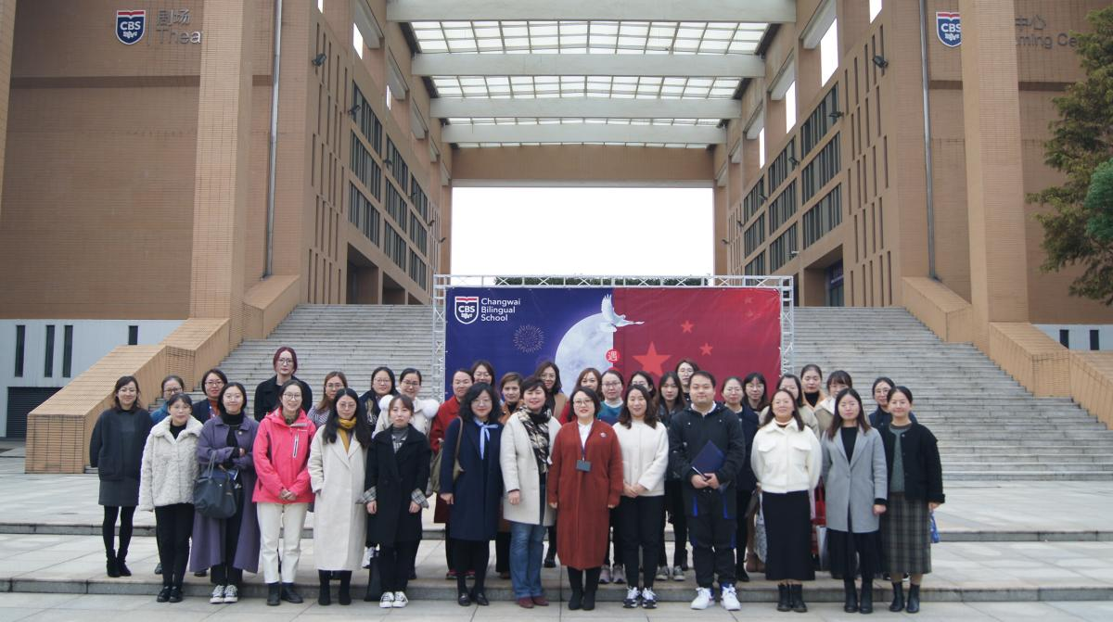
常州外国语附属双语学校的王璐老师以《Going to school in Germany》为始，以贴近学生生活的材料引导学生提取信息，随后过渡到《We’re different but the same》，聚焦学生的学习策略，引导学生概括文章，通过比较中、新两国学生校园生活，对比提炼关键信息。王老师通过小组合作的方式，层层推进对文本的理解，并通过最终ideal school的画图呈现，激发了学生的想象力，让学生享受阅读。
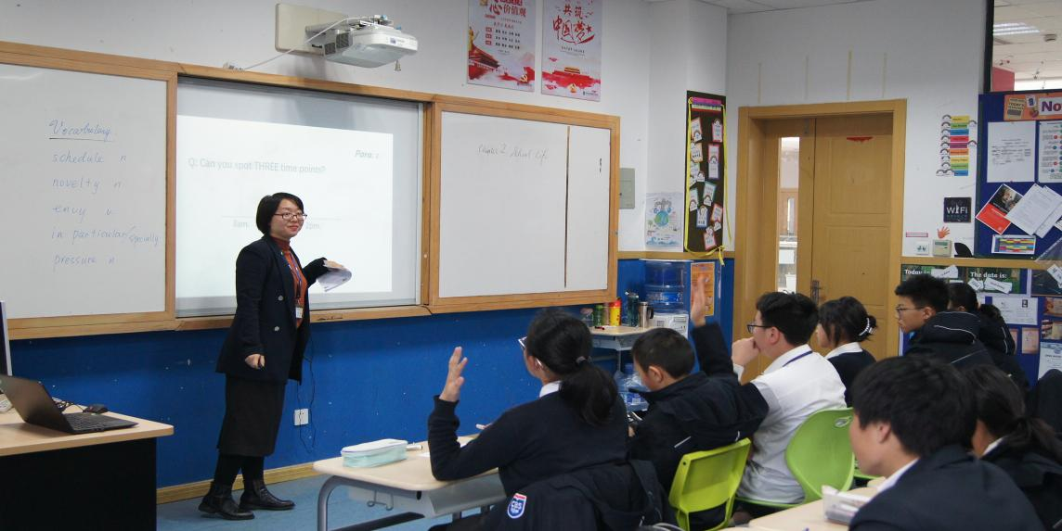
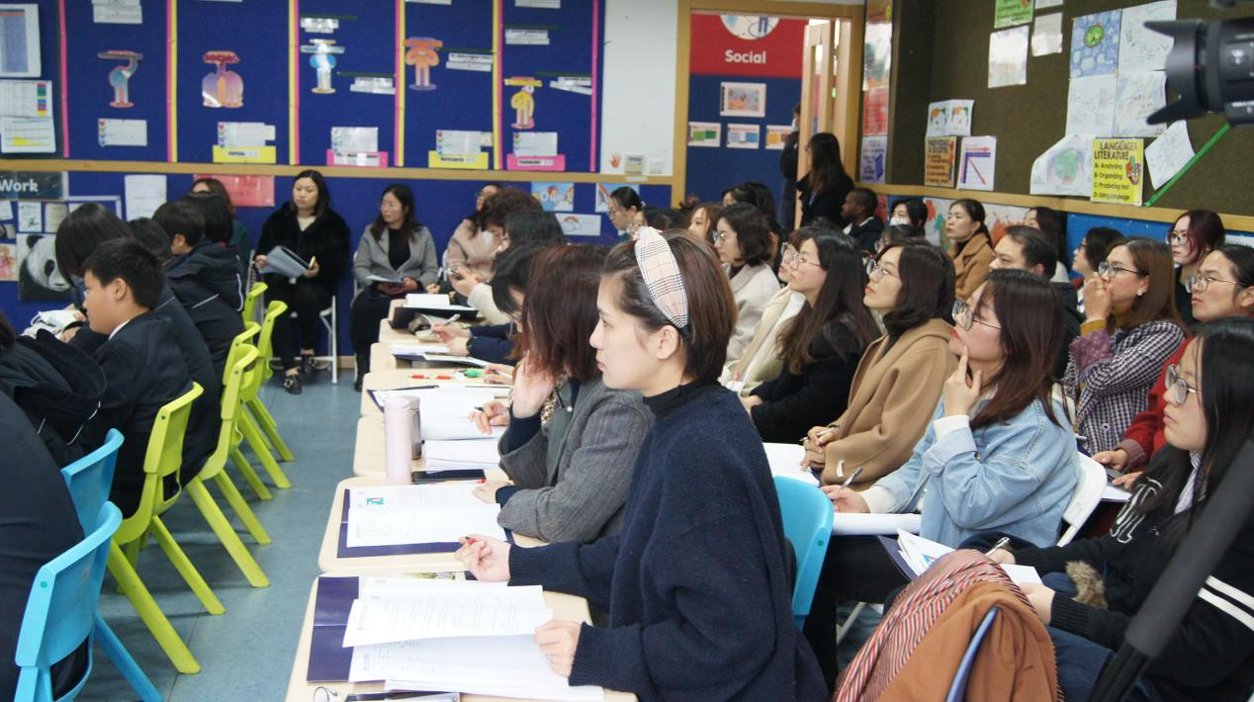
常州外国语附属双语学校的谢花老师选取《Rickshaw girl》为材料，紧扣小说教学模式，以人物为主线，指导学生通过速读、品读人物语言、小组分工等方式，以图表形式概括出作者对待不同人物的情感态度，探究辩论小女孩一己之力是否可以挽救家庭，加深学生对文本的理解，重视对学生共情意识的开发和人生价值观的引领。
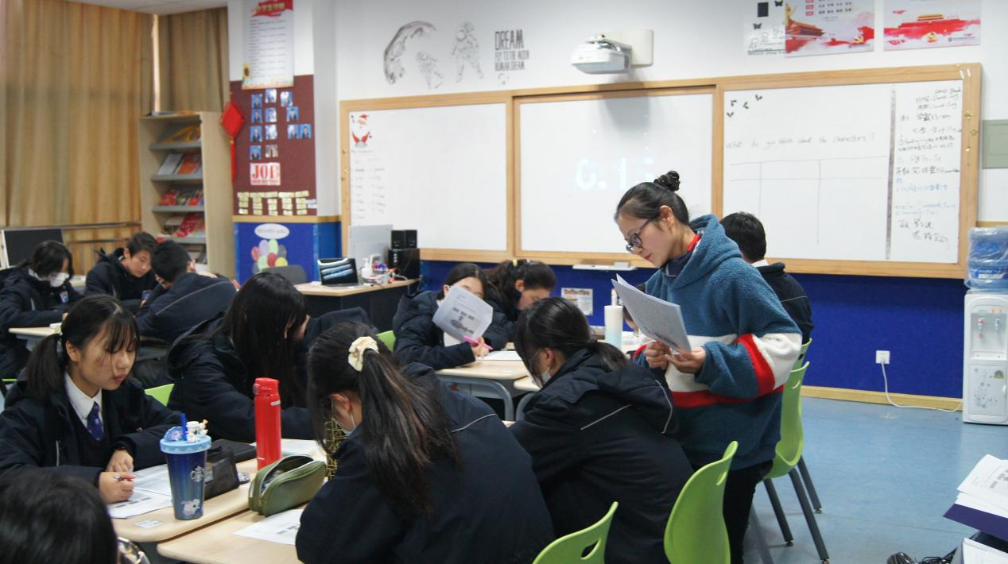
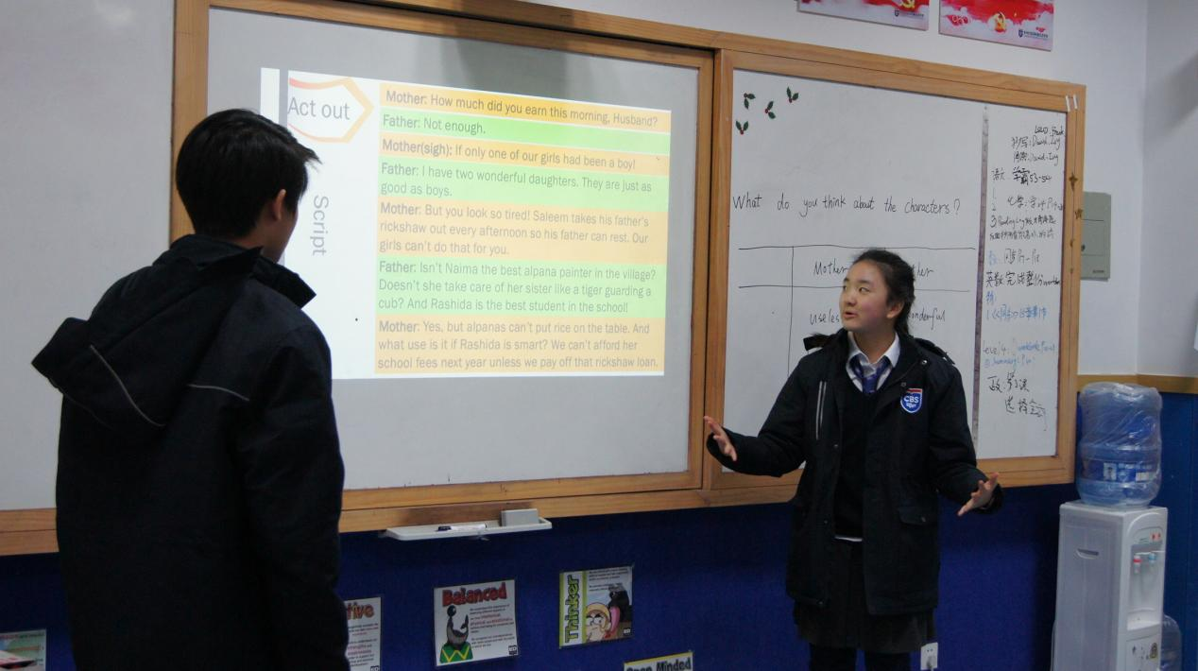
随后，全体教师开展了评课活动。丁佳燕老师、金薇老师、高萍老师对两位教师的基本功、教学理念和教学特点都给予了高度评价，肯定了两位老师将项目式学习引入课堂，充分落实英语学习活动观，鼓励教师精心设计板书帮助学生核对理解信息，并提出在引导学生critical thinking活动时，应及时放手、点到为止，整体活动要能够支撑起主题意义的积极性等。
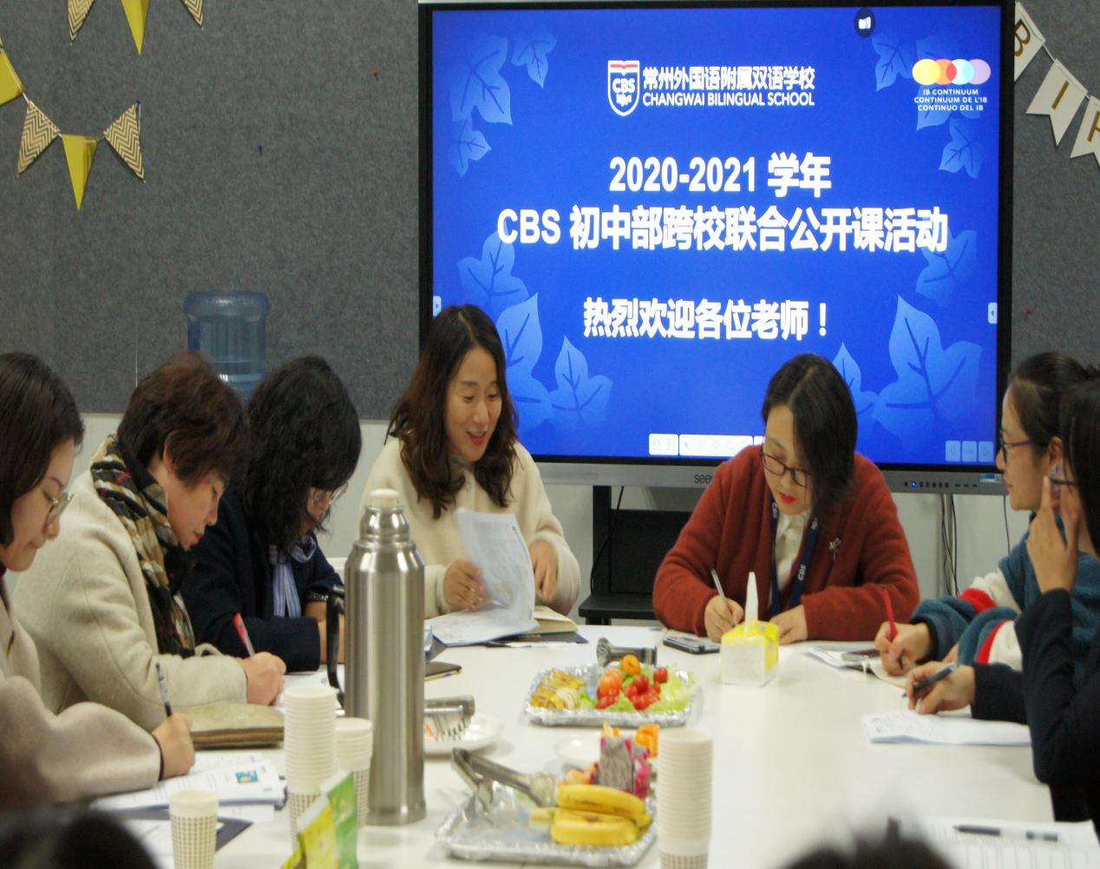
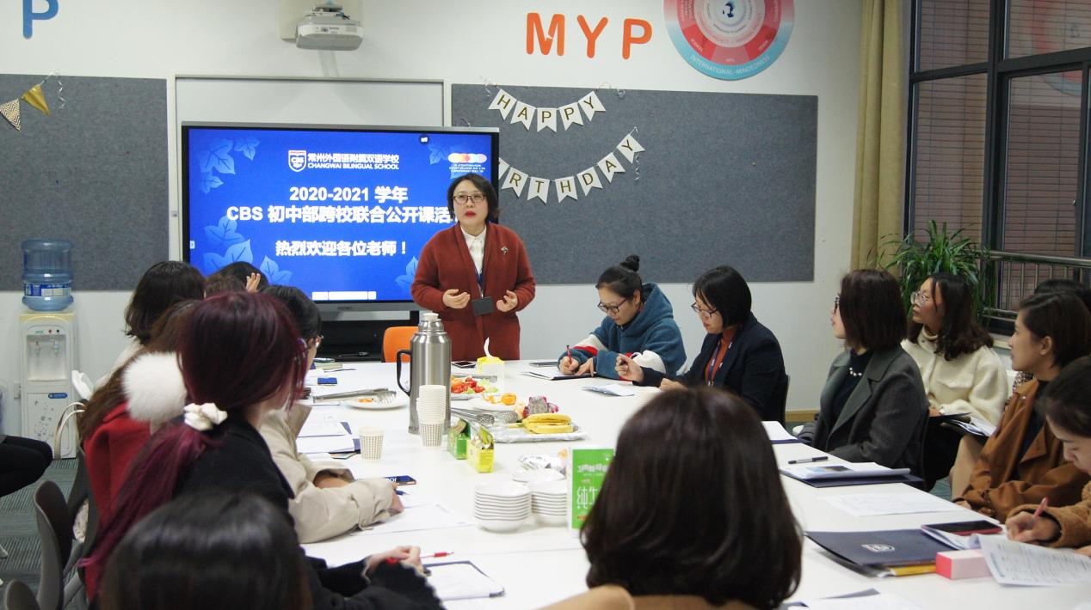
最后，韩月芳老师对IB国际课程进行了简要的介绍。学生通过学习，对本民族本国文化有身份认同感，有全球视野，对社会发展给予关注；思考、学习并掌握现代技能，为将来做好准备。
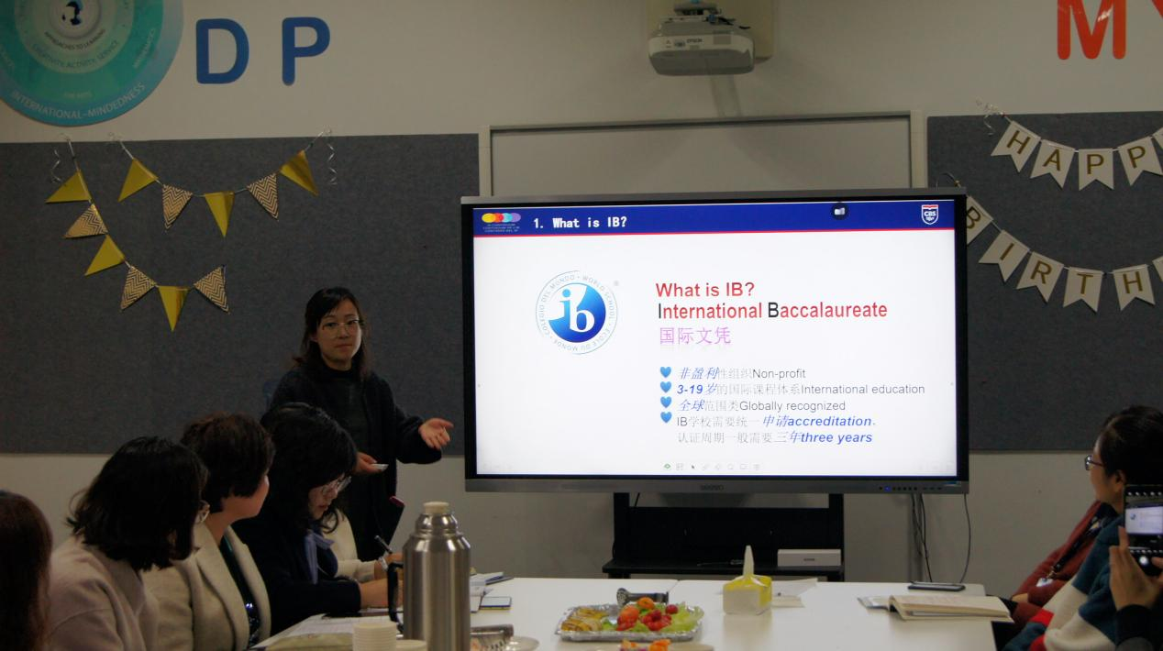
本次联合教研活动，从报刊阅读到主题阅读，让在场的老师们都有新的收获。希望以后通过更多的教学交流活动和阅读实践活动，让更多的英语老师们关注学生的课外报刊阅读和小说主题阅读，从行动到习惯，让学生在英语课外阅读中成长收获，真正提升英语学科核心素养。

记录人：宋迪
日期：2020年11月23日

